Versuch 3

**Standardmessungen mit dem Oszilloskop**

Protokoll Aufgabenblatt 3

1/2

Das Ziel des Versuches ist es eine Signalfrequenz mit dem Oszilloskop zu messen. Dazu haben wir den Signalgenerator SG auf 5V eingestellt und in Reihe dazu einen Widerstand und einen Kondensator geschaltet. Des Weiteren haben wir die Ausgangsspannung auf dem Oszilloskop (in der Betriebsart DC) als Dreiecks, Rechteck und sinusform abgebildet. Zum Vergleich haben wir die drei Spannungen auch mit dem Metra Hit 18S und 15S gemessen.

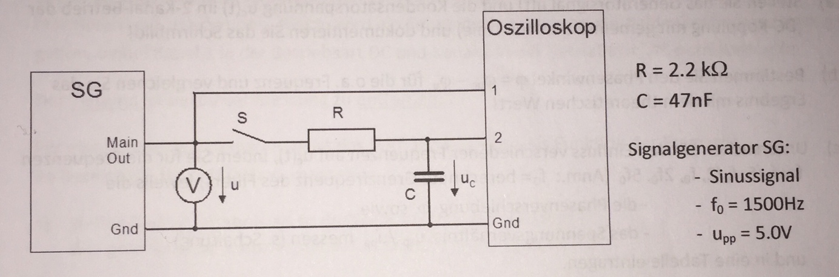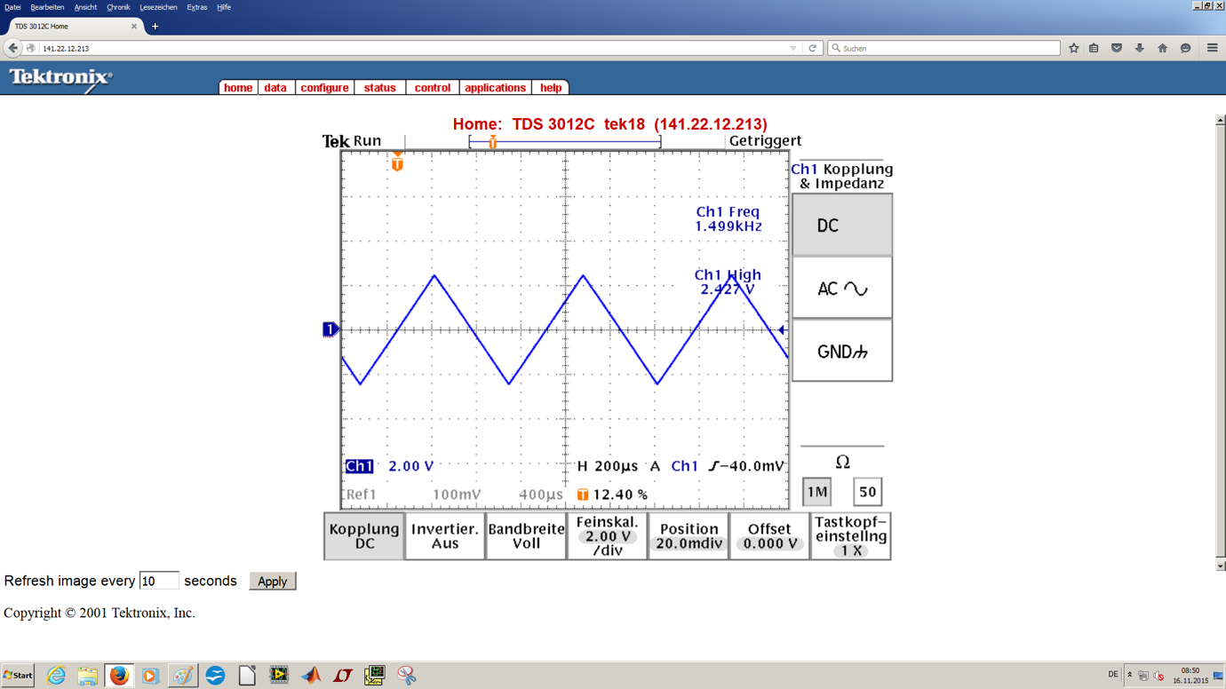

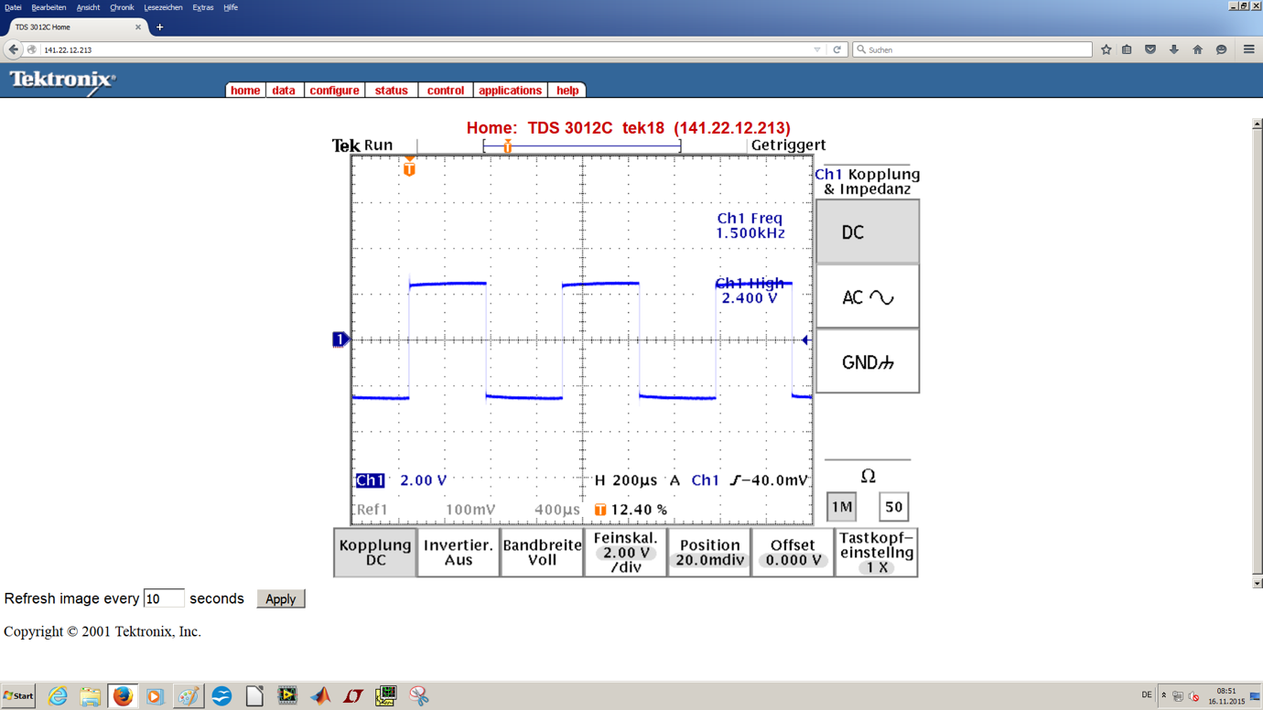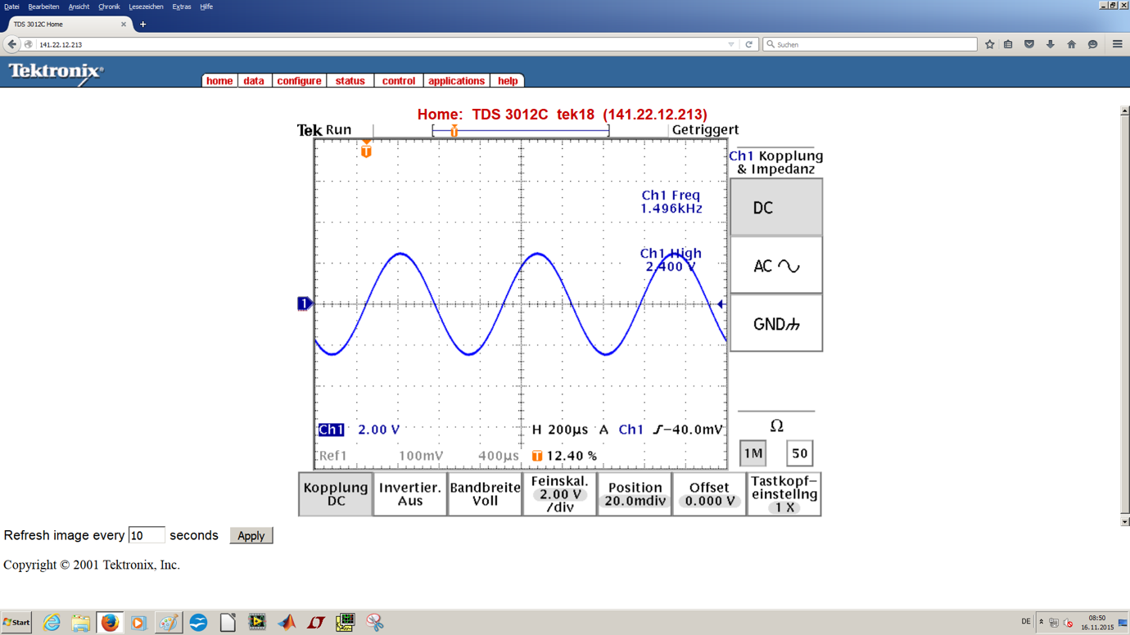

Die gemessene Frequenz beträgt 1500Hz. Dieses entspricht genau der Sollfrequenz.

|  |  |  |
| --- | --- | --- |
| Spannungsart | Metra Hit 15S | Metra Hit 18S |
| Sinus | 1,742V +/- 4,5mV | 1,751V +/- 0,9mV |
| Dreieck | 1,367V +/- 3,5mV | 1,429V +/- 0,7mV |
| Rechteck | 2,748V +/- 7mV | 2,495V +/- 1,3mV |

Berechneter Wert: 1,768V

Die Messwerte liegen ungefähr in dem Bereich der berechneten Wertes. Die leichten Abweichungen werden durch den Signalgenerator verursacht. Ein weiteres Ergebnis des Versuches ist, dass die Dreieckesspannung niedriger als die Sinusspannung ist und die Rechtecksspannung größer als die Sinusspannung ist.

3

Bei diesem Versuch haben wir zusätzlich über einen Schalter ein RC-Tiefpass zugeschaltet. Danach haben wir uns im Zwei-Kanal-Betrieb das Generatorsignal U(t) und die Kondensatorspannung Uc(t) auf dem Schirmbild dargestellt. Außerdem haben wir für verschiedene Frequenz die Phasenverschiebung und das Spannungsverhältnis gemessen.

Der Signalgenerator war auf 5V eingestellt.

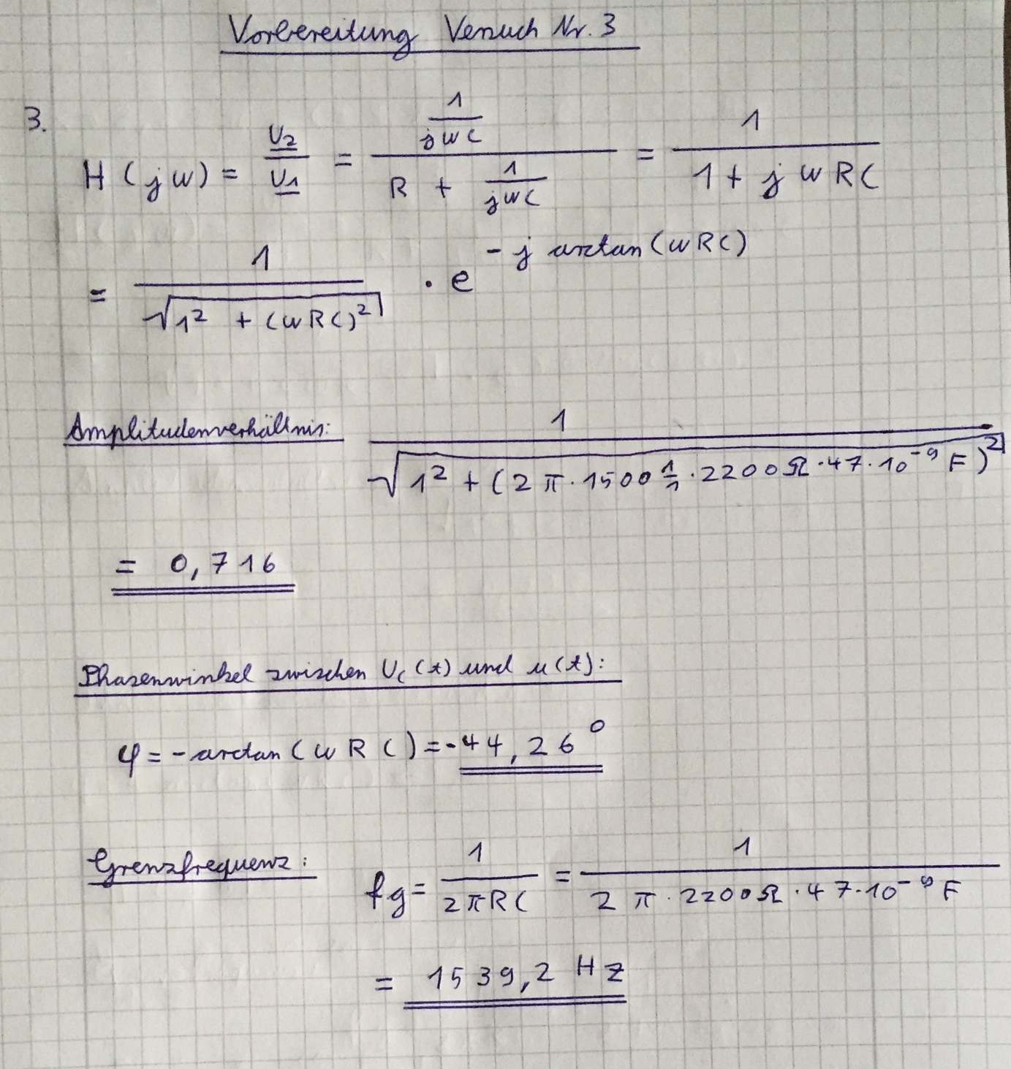

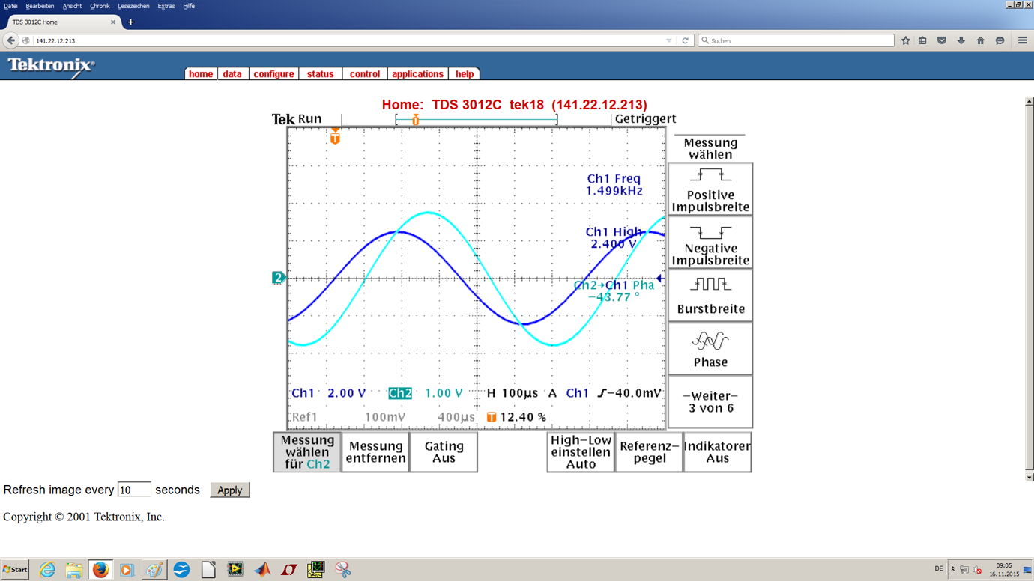

Der vom Oszilloskop gemessene Phasenwinkel entspricht dem vorausberechneten Wert.

|  |  |  |
| --- | --- | --- |
| Frequenz | Phasenverschiebung | Spannungsverhältnis |
| 307,84 Hz | -11° | 0,98 |
| 769,60 Hz | -25° | 0,89 |
| 1539,20 Hz | -44° | 0,71 |
| 3078,40 Hz | -60° | 0,46 |
| 7696 Hz | -75° | 0,22 |

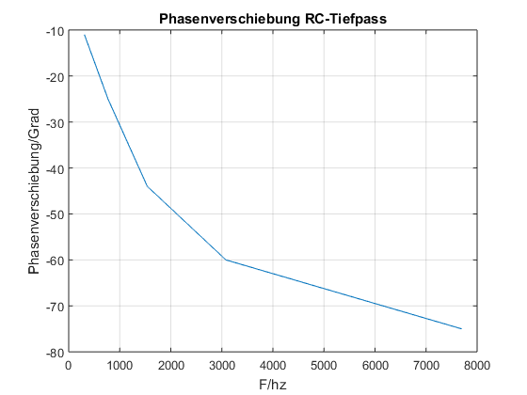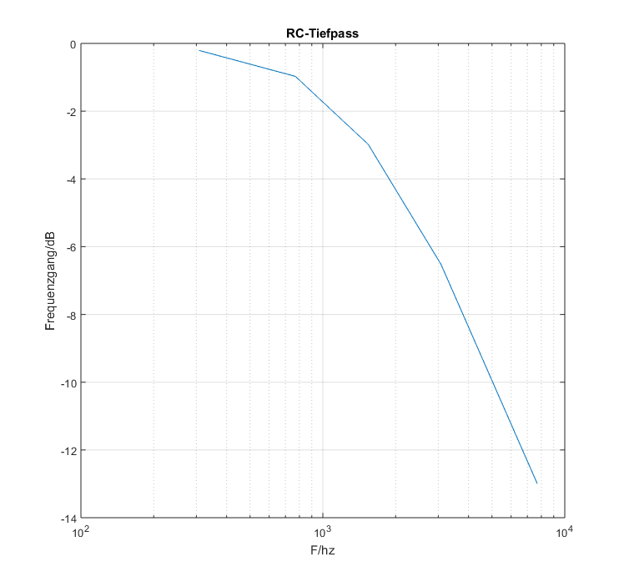

Abgelesener Wert ist etwa 1500Hz bei 45°. Dieser Wert kommt unserer vorausberechneten Grenzfrequenz von 1539,2 Hz sehr nahe.

Die gemessenen Werte sind realistisch, da bei einem Tiefpass die niedrigen Frequenzen fast ungefiltert durchgelassen werden. Bei hohen Frequenzen dagegen wird die Spannung stark abgeschwächt. Dies kann man auch anhand unserer Werte beobachten.

4

Das Ziel des Versuches ist es den Einfluss eines RC-Tiefpasses auf die Signalform zu Untersuchen. Dabei wird das Generatorsignal einmal auf die Dreieck sowie auch auf die Rechteckspannung eingestellt. Dabei liegt am Generator eine Spannung von 5V an und eine Frequenz von 1500Hz. Das Oszilloskop wird in der Betriebsart DC betrieben und auf dem Schirmbild werden die Eingangs- und Ausgangspannungen dargestellt. Die Verwendeten Messgeräte waren Metra Hit 18S und 15S.

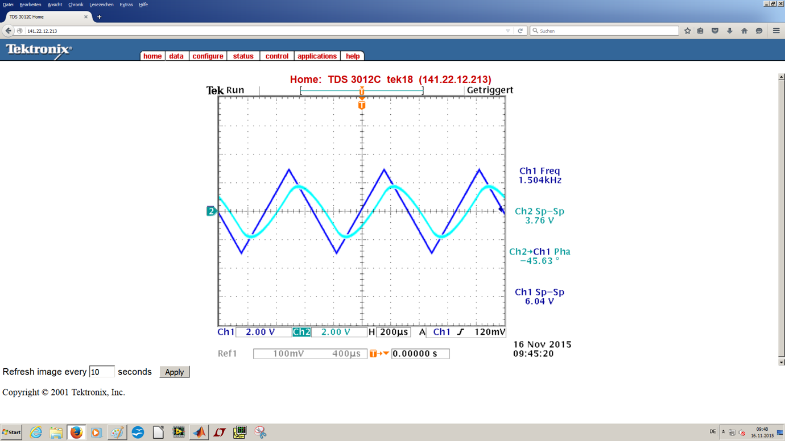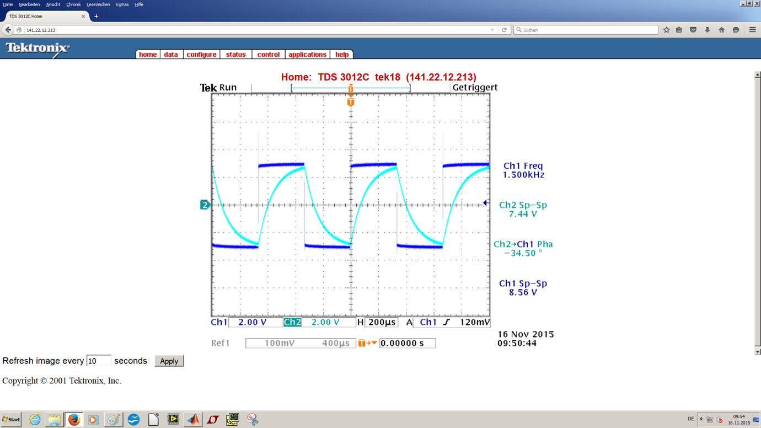

|  |  |  |
| --- | --- | --- |
| Spannungsformen | Metra Hit 15S | Metra Hit 18S |
| Dreieck | 1,213V | 1,2307V |
| Rechteck | 1,995V | 1,9763V |

In dem Versuch erkennt man das die Rechtecksspannung höher ist als die Dreieckspannung.

5.1

Bei dieser Messung geht es darum, den Unterschied zwischen den Betriebsarten AC und DC zu dokumentieren und zu erkennen. Dabei wird Kanal 1 in der Betriebsart DC und Kanal 2 in der Betriebsart AC betrieben. Im Bereich zwischen 0,5Hz und 100Hz wird mehrmals das Verhältnis der Spannungen gemessen.

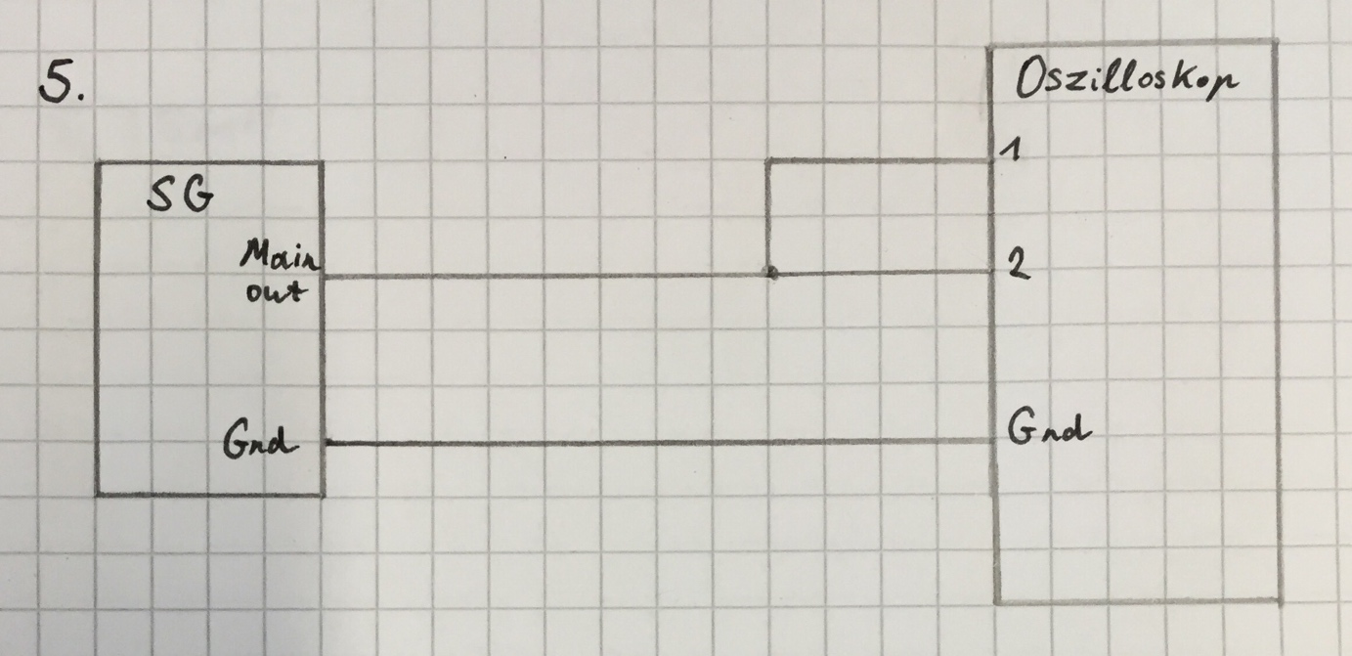

|  |  |
| --- | --- |
| Frequenz | Verhältnis der Spannungen |
| 0,5 Hz | 0,11 |
| 1 Hz | 0,17 |
| 2 Hz | 0,3 |
| 5 Hz | 0,58 |
| 10 Hz | 0,81 |
| 20 Hz | 0,95 |
| 50 Hz | 0,99 |
| 100 Hz | 0,99 |

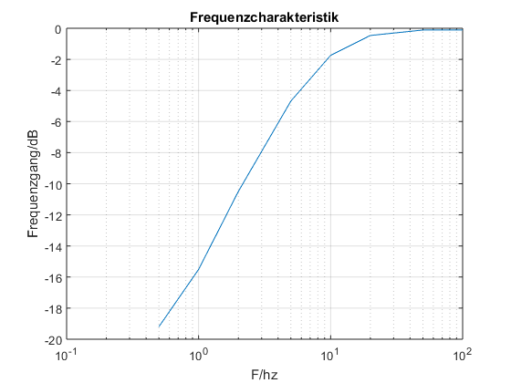

Die Phasenverschiebung bei 10Hz ist 35°.

5.2

Das Ziel des Versuches war es den Effekt der AC-Kopplung auf ein rein positives Rechtecksignal für mehrere Frequenzen zu untersuchen.

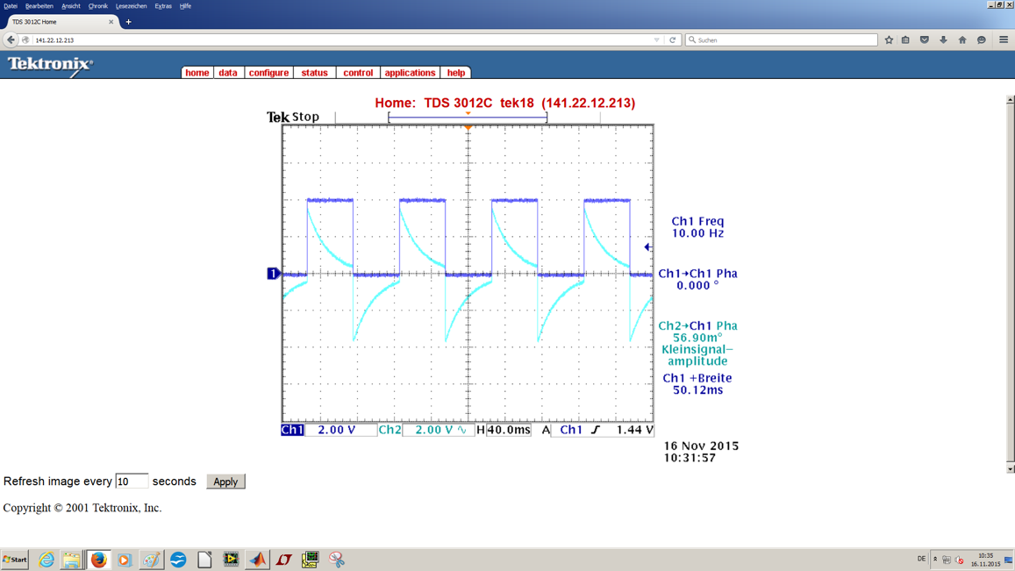

Bei niedriger Frequenz ähnelt der Verlauf der Spannung ungefähr einer Kondensator auf und entladungskurve. Dies erklären wir uns da durch das bei niedrigen Frequenzen der Hochpass des Oszilloskops bei der Betriebsart AC die Spannung stark abschwächt. Bei höheren Frequenzen passt sich die AC kurve der DC kurve an.